**2018年重庆中考数学冲刺试卷【精选word版】**

**由于格式问题，部分试题会存在乱码的现象，请考生点击全屏查看！**

选择题。

下列函数中，是反比例函数的是（ A ）

A. B. C. D.

下列四个图形中，既是中心对称图形又是轴对称图形的是（ B ）

A.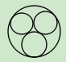B.C.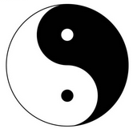D.

如图，把△ABC绕着点C按顺时针方向旋转35º后能与△A’B’C’重合，且B’C交AB于点E。若∠ABC=50º，则∠AEC的度数是（ B ）

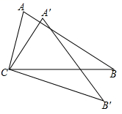

A.80º B.85º C.90º D.95º

在平面直角坐标系中，如果点(，-3)与（4，）关于原点O对称，那么式子的值为（ A ）

A.1 B.-1 C.2018 D.-2018

如图，AB是⊙O的切线，A为切点，OB=，AB=5.AC是⊙O的弦，OH⊥AC，垂足为H，若OH=3，则弦AC的长为（ C ）

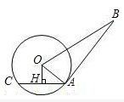

A.5 B.6 C.8 D.10

下列说法中正确的是（ A ）

“任意画一个等边三角形，它是轴对称图形”是必然事件

任意掷一枚硬币20次，正面向上的一定是10次

“概率为0.00001的事件”是不可能事件

D.“任意画出一个平行四边形，它是中心对称图形”是随机事件

已知二次函数，若随的增大而增大，则的取值范围是（ A ）

A.≥1 B.≤1 C.≥-1 D.≤-1

8、已知关于的方程有实数解，且反比例函数的图像经过第二、四象限，若是整数，则的值为（ B ）

A.4 B.3 C.2 D.1

9、已知=2是方程的一个实数解，若这个方程的两个实数解恰好是等腰三角形ABC的两条边长，则△ABC的周长是（ C ）

A.6 B.8 C.10 D.8或10

观察下列一组图形。图形①中共有5个小正方形，图形②中共有10个小正方形，图形③中共有17个小正方形，...，按此规律，图形⑩①中小正方形的个数是（ D ）

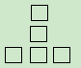 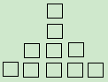 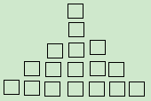 ........

图形① 图形② 图形③

A.100个 B.101个 C.121个 D.122个

如图，在△ABC中，∠ACB=90º，∠B=60º，AB=12.若以点A为圆心，AC为半径的弧交AB于点E，以B为圆心，BC为半径的弧交AB于点D，则图中阴影部分图形的面积为（ C ）

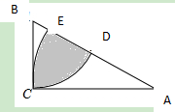

A.15π B.18 C.15π-18 D.12-5π

抛物线如图所示，现有下列四个结论：①>0；②>0；

③>0；④>.其中错误的结论有（ B ）

A.1个 B.2个 C.3个 D.4个

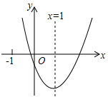

填空题。

抛物线的顶点坐标为 2，-3 。

如图，点A在反比例函数（）的图像上，AB垂直于轴，垂足为B，若△ABO的面积为3，则的值为 -6 。

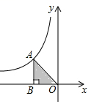

如图，△ABC内接于⊙0，如果∠OAC=35º，那么∠ABC的度数为 55 。

B

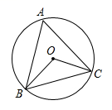

A

网球抛出后，离地面的高度（米）和飞行时间（秒）满足函数关系式。若网球在飞行中距离地面的最大高度是米，则= 9 。

若是四个数-1,0,1,2,中任取的一个数，则二次函数的顶点不在坐标轴上的概率为 0.5 。

如图，在△ABC中，AB=AC=4，∠BAC=90º.点D在边AB上，BE//CD。AE⊥CD，垂足为F，且EF=2，点G在线段CF上，若∠GAF=45º，则△ACG的面积为 2 。

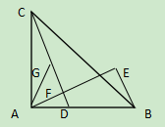

解答题。

解方程。

 （2）

如图，点A’在Rt△ABC的边AB上，A’B’与BC于交点D，∠ABC=30º，AC=2，∠ACB=90º，△ACB绕顶点C按逆时针方向旋转能与△A’CB’重合，连接BB’.求线段BB’的长度。

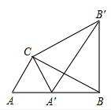



解答题。

如图，点A是一次函数的图像与反比例函数（>0）的图像的一个交点，AB⊥轴，垂足为B，且AB=。

求这个反比例函数的解析式；

当1<<4，求反比例函数的取值范围。

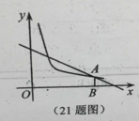

22、如图是一个转盘，转盘被平均分成4等份，即被分成4个大小相等的扇形，4个扇形分别标有数字2、3、4、6，指针的位置固定，转动转盘后任其自由停止，每次指针落在每一

扇形的机会均等（若指针恰好落在分界线上则重转）。

（1）若图中标有“2”的扇形至少绕圆心旋转n度能与标有“3”的扇形的起始位置重合，求n的值；

（2）现有一张电影票，兄弟俩商定通过转盘游戏定输赢（赢的一方先得).游戏规则是：兄弟俩各转动一次转盘，两次转动后，若指针所指扇形上的数字之和小于8，则哥哥赢；若指针所指扇形上的数字之和不小于8，则弟弟赢.这个游戏规则对双方公平吗？请利用树状图或列表法说明理由。

23.某商场销售两种型号的饮水机，八月份销售A种型号的饮水机150个和B种型号的饮水

机200个.

（1）商场八月份销售饮水机时，A种型号的售价比B种型号的售价的2倍少10元，总销

售额为88500元.那么B种型号的饮水机的单价是每件多少元?

（2）为了提高销售量，商场九月份销售饮水机时，A种型号的售价比八月份A种型号的

售价下降了a%（a>0)，且A种型号的销量比八月份A种型号的销量提高了a%；

B种型号的售价比八月份B种型号的售价下降了a%，但B种型号的销售量与八月份

B种型号的销量相同，结果九月份的总销售额恰好也是88500元，求a的值.

24.如图，在三角形ABC中，AB=AC，点D在△4BC内，且∠ADB=90º.

（1）如图1，若∠BAD=30°，AD=3，点E、F分别为AB、BC边上的中点，连接EF，

求线段EF的长； 3

（2）如图2，若△ABD绕顶点A按逆时针旋转一定角度后能与△ACG重合，连接GD并延

长交BC于点H，连接AH，求证：∠DAH=∠DBH.

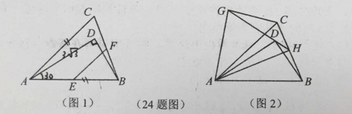

五、解答题：（本大题共2个小题，25题12分，26题10分，共22分。）解答时每小题必须

25.先阅读下列材料，然后解决后面的问题：

材料：一个三位整数（百位数字为a，十位数字为b，个位数字为c），若a+c=b，

则称这个三位整数为“协和数”，同时规定c=（k≠0），k称为“协和系数”。如

264，因为它的百位上数字2与个位数字4之和等于十位上的数字6，所以264是“协和

数”，则“协和系数”k=2×4=8.

（1)对于“协和数”，求证：“协和数”能被11整除；

（2）.已知有两个十数字相同的“协和数”，（>₂），且一₂=1，

若y=+₂，用含b的式子表示y。

如图，抛物线与x轴交于A、B两点（点A在点B左侧），与y轴交于点C.

（1)求该抛物线的对称轴和线段AB的长；

（2）如图1，已知点D（0，），点E是直线AC上方抛物线上的一动点，求△4ED的

面积的最大值；

（3）如图2，点G是线段AB上的一动点，点H在第一象限，AC//GH，AC=GH，△ACG

与△A'CG关于直线CG对称。是否存在点G，使得△A'CH是直角三角形？若存在，

请直接写出点G的坐标；若不存在，请说明理由

